Utgångsläge
Mobil
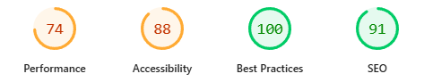
Desktop
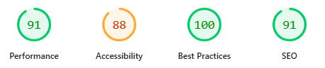

Efter att bildernas bredd har ändrats till 400px:
Mobil
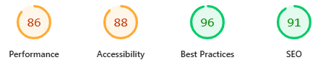
Desktop
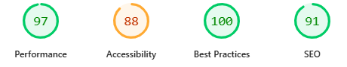

Efter att bilderna komprimerats till WEBP format
Mobil
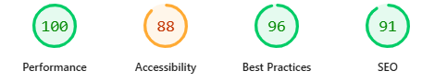
Desktop
